Утёнок вечно куда-то спешил. И когда он быстро ковылял по зелёной траве, то со стороны всем казалось, что катится мячик. А так как этот мячик ещё и крякал, то утёнка назвали Крячиком.
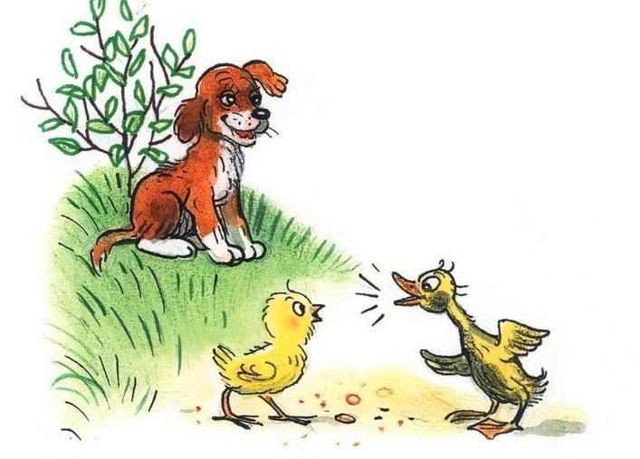
Очень не нравилось утёнку по утрам умываться. Его, бывало, не то что к речке, а к обыкновенной луже силком не затащишь.— Долго ли ты ещё у меня будешь неряхой? — укоряла утёнка мама. — Вечно ты ходишь грязный да чумазый!— А я и так себя прекря-кря-крясно чувствую! — отвечал Крячик.Но однажды цыплёнок Фью и щенок Тявка сговорились и решили проучить утёнка. Вышел утром Крячик во двор, как всегда неумытый и заспанный, поздоровался с цыплёнком Фью:— Крякcтвуй!Это у него так слово «здравствуй» получалось.А цыплёнок говорит:— Кто ты? Я тебя не знаю.
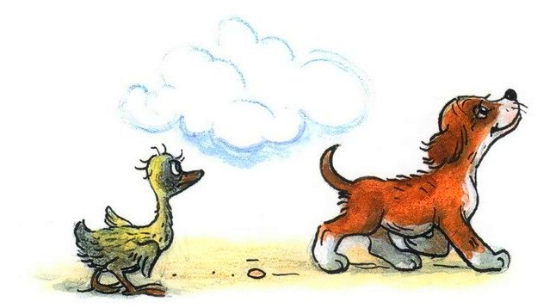
Тогда Крячик направился к щенку Тявке:— Крякствуй!— Я с незнакомыми птицами не здороваюсь! — сказал щенок.Обиделся утёнок на своих друзей.«Что это с ними? — думает. — Почему они меня вдруг узнавать перестали?»Тут дождик начался. Звонкий такой дождик. Весёлый. Тёплый-претёплый.Не успел Крячик под крыльцо спрятаться — и дождик искупал его хорошенько.
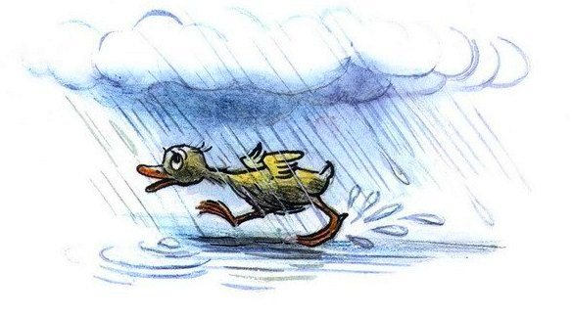
Щенок и цыплёнок сами к утёнку подбежали, говорят:— Здравствуй! Какой ты чистый и симпатичный!Крячик спрашивает их:— Почему же вы раньше со мной не здоровались, когда я сам к вам подходил?— Ко мне какой-то грязнуля подходил, а совсем не ты, — сказал Фью.— И ко мне тоже какой-то чумазый приставал, — сказал Тявка.— Так это же был я! — засмеялся утёнок. — Только теперь меня дождик умыл.
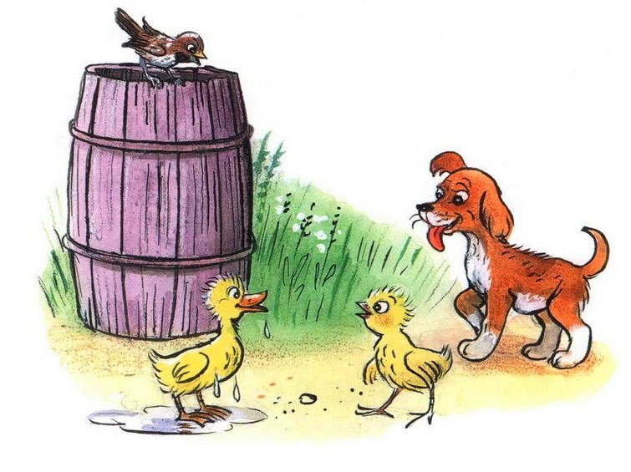
— Если хочешь, чтобы мы тебя всегда узнавали, то на дождик не надейся! — проворчал щенок Тявка.— Ведь дождик бывает не каждый день! — пропищал цыплёнок Фью.
Иллюстрации В.Сутеева.

